Laboratorio de Computación
Salas A y B
Profesor: | Ing. Karina García Morales
Asignatura: | Fundamentos de programación
Grupo: | 1121
No de Práctica(s): | 4
Integrante(s): | Alejandro Palafox Matías
No. de Equipo de cómputo empleado: | 12
Semestre: | 2019-1
Fecha de entrega: | 18/09/2018
Observaciones:

CALIFICACIÓN: ________________

Diagramas de flujo
Objetivo
Aprender a desarrollar los diagramas de flujo correspondientes a cualquier algoritmo.
Desarrollo de la práctica
Un diagrama de flujo es la representación gráfica de un proceso, es decir, muestra gráficamente el flujo de acciones a seguir para cumplir con una tarea específica.
Conocimos las formas que se utilizan en un diagrama de flujo y que acción realizan
Figura | Nombre | Función
 | Inicio/Fin | Representa el inicio o el fin del diagrama de flujo.
 | Datos de entrada. | Expresa lectura de datos
 | Proceso. | En su interior se expresan asignaciones u operaciones.
 | Decisión. | Valida una condición y toma uno u otro camino.
 | Escritura. | Impresión los resultados.
 | Flecha | Dirección del diagrama de flujo
 | Conexión de la misma página | Conexión dentro de la misma página
 | Conexión de hojas | Conexión entre diferentes hojas
 | Decisión múltiple. | Almacena un selector que determina la rama por la que sigue el flujo.
Actividades
Conocimos e hicimos ejemplos de las principales estructuras. Las estructuras de control de flujo permiten la ejecución condicional y la repetición de un conjunto de instrucciones. Existen 3 estructuras de control: secuencial, condicional y repetitivas o iterativas.

Estructura de control secuencial
Las estructuras de control secuenciales son las sentencias o declaraciones que se realizan una a continuación de otra en el orden en el que están escritas.
Estructuras de control condicionales
Las estructuras de control condicionales permiten evaluar una expresión lógica (condición que puede ser verdadera o falsa) y, dependiendo del resultado, se realiza uno u otro flujo de instrucciones. Estas estructuras son mutuamente excluyentes (o se ejecuta una acción o se ejecuta la otra). La estructura de control de flujo más simple es la estructura condicional SI (IF). Se evalúa la expresión lógica y si se cumple (si la condición es verdadera) se ejecutan las instrucciones del bloque [Acciones]. Si no se cumple la condición, se continúa con el flujo normal del programa.
Inicio
a,b:ENTERO
a 3
b 2

a>b
“a es mayor”
FIN
La estructura condicional SELECCIONAR-CASO valida el valor de la variable que está en el hexágono y comprueba si es igual al valor que está definido en cada caso (líneas que emanan del hexágono). Si la variable no tiene el valor de algún caso se va a la instrucción por defecto (*).
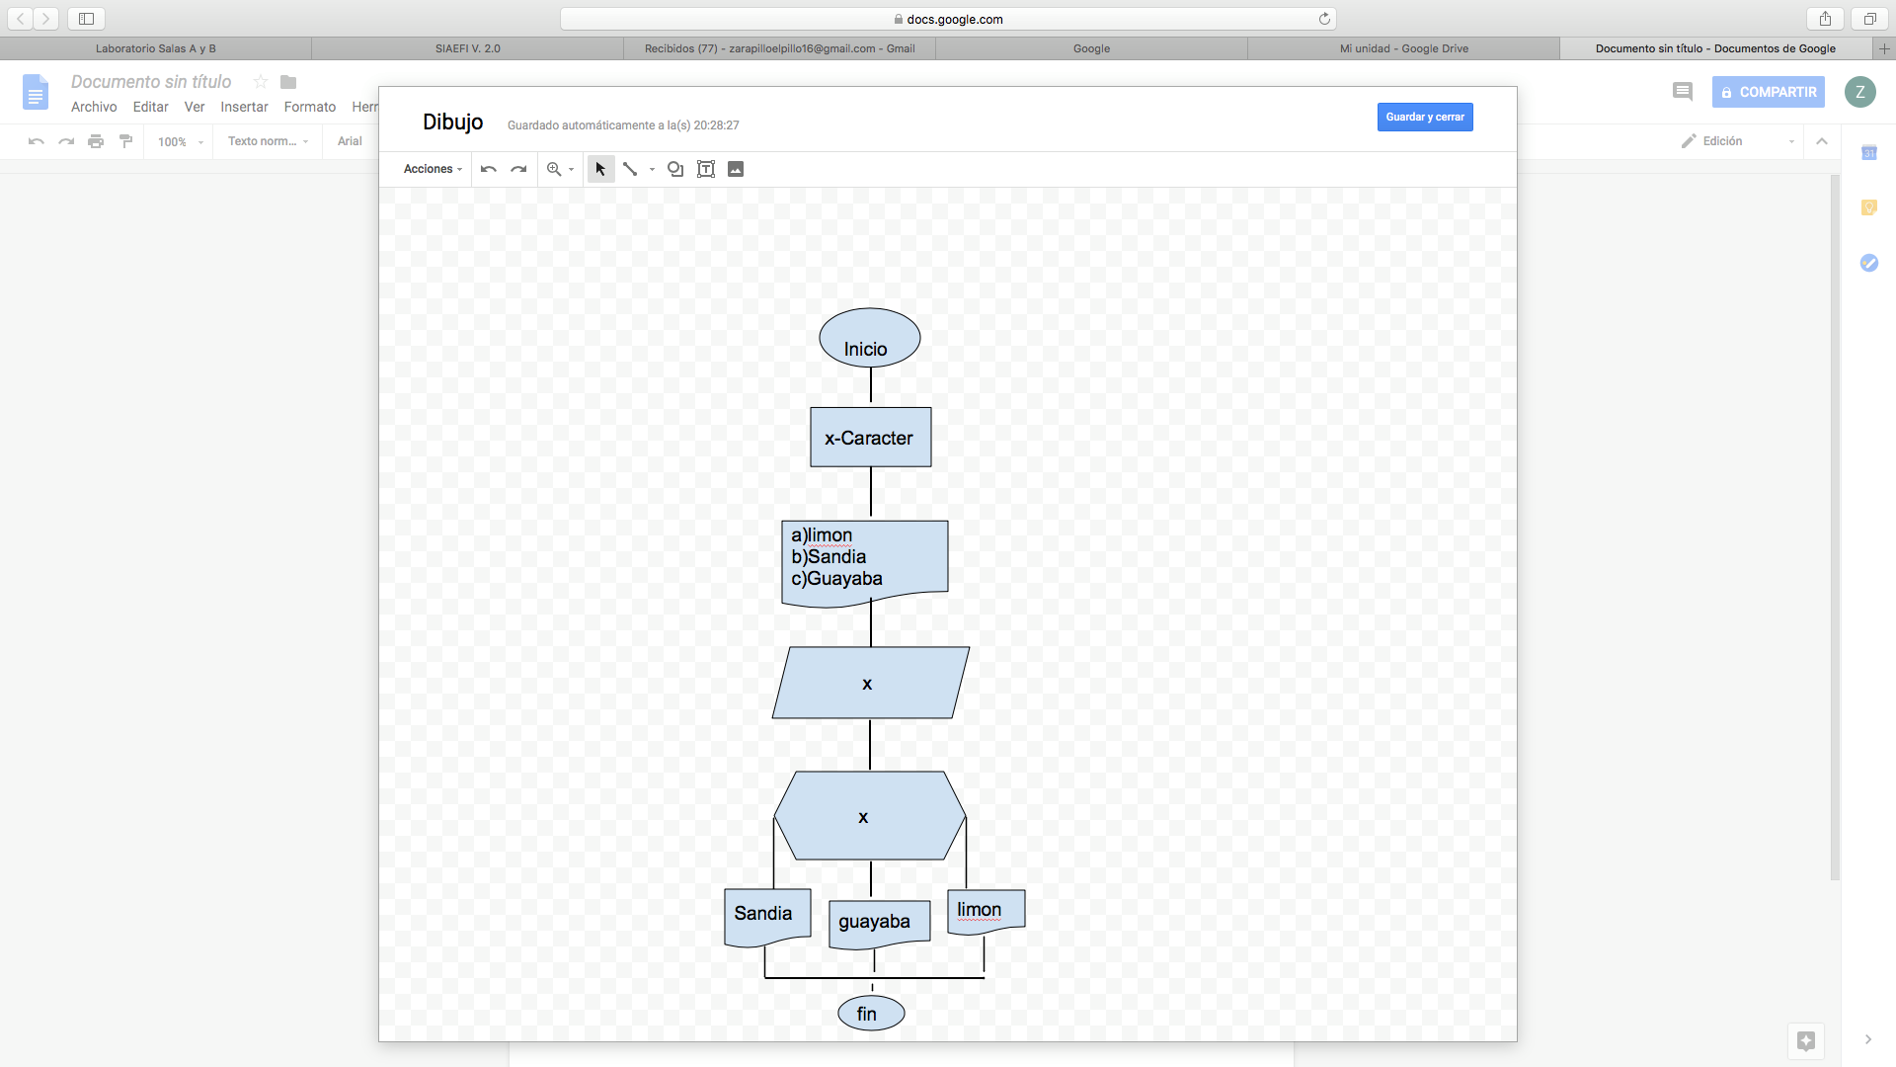
Estructuras de control iterativas o repetitivas
Las estructuras de control de flujo iterativas o repetitivas (también llamadas cíclicas) permiten ejecutar una serie de instrucciones mientras se cumpla la expresión lógica. Existen dos tipos de expresiones cíclicas MIENTRAS y HACER- MIENTRAS.
La estructura MIENTRAS primero valida la condición y si ésta es verdadera procede a ejecutar el bloque de instrucciones de la estructura, de lo contrario rompe el ciclo y continúa el flujo normal del programa.
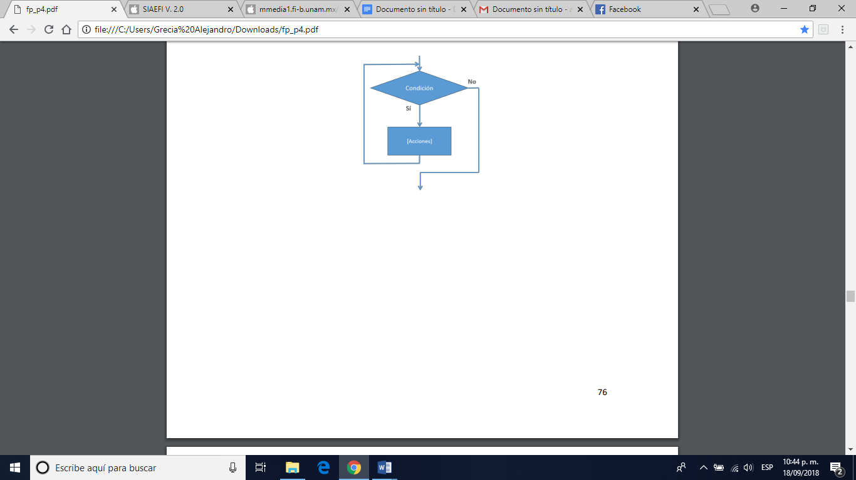
La estructura HACER-MIENTRAS primero ejecuta las instrucciones descritas en la estructura y al final valida la expresión lógica.
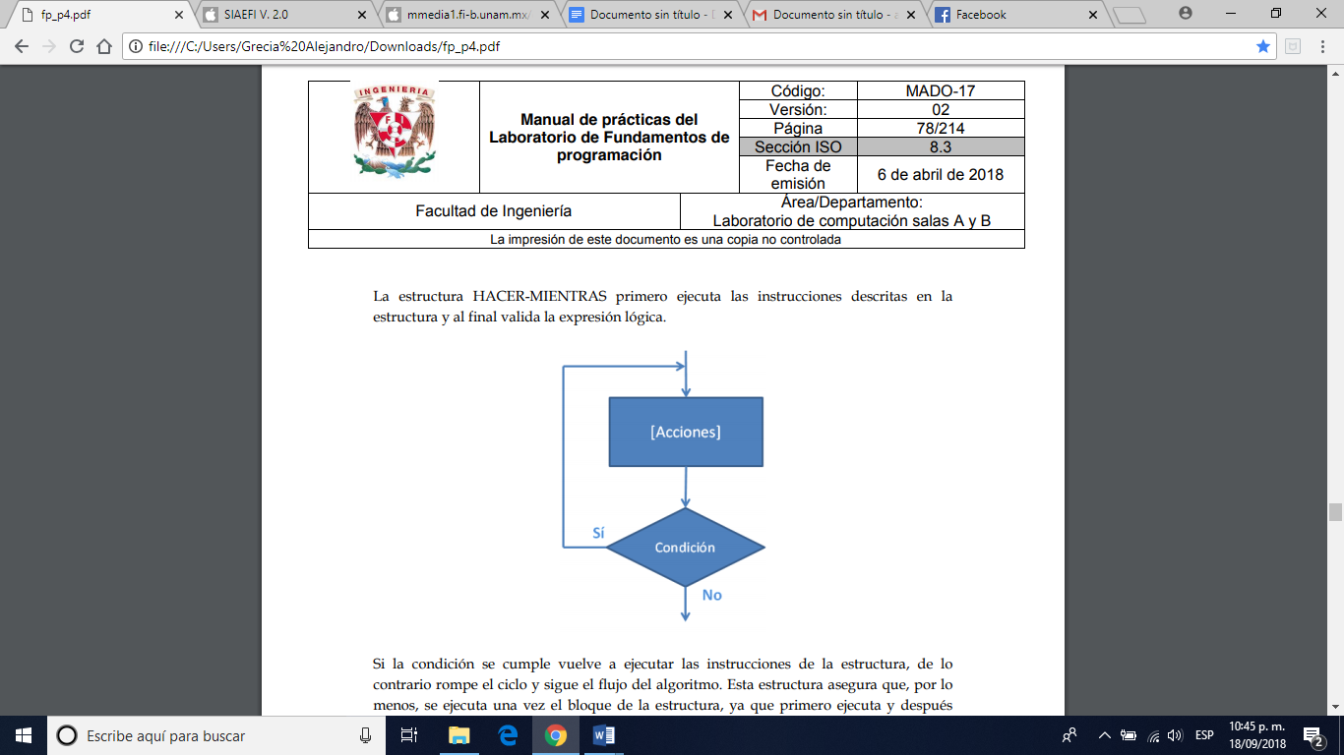
Actividades de tarea
1.- Calculadora con las 4 operaciones básicas, para 2 variables que ingresará el usuario( +, -, *, /)
Inicio
x,y
x,y
Fin
x+y,
x-y
x*y
x/y
Imprimir los resultados

2.- Menú de deportes(3 deportes) emplear condicional múltiple
Inicio
x-Caracter
a)Fútbol
b)Basquetbol
c)Béisbol
x
Fútbol
Béisbol
Basquetbol
x

Fin

3.- Realizar programa que muestre la tabla de multiplicar del número que ingrese el usuario, solo debe ingresar del 1 al 10(Emplear ciclo MIENTRAS o PARA)
Inicio
x
Fin
x<=10
Imprimir la tabla de multiplicar de ese valor
Conclusiones
Aprendimos que los diagramas de flujo nos ayudan a tener una representación un poco más gráfica de nuestro problema, y así poder solucionarlo más fácil. También aprendimos a desarrollarlos de manera correcta y a desarrollarlo de acuerdo a lo que pida el algoritmo.

